OSNOVNA ŠOLA COL / Podružnica Podkraj
Učenje na daljavo

PREDMET: LIKOVNA UMETNOST

Datum: 17. april 2020

Razred: 3.

KIPARSTVO / keramika
Oblikovanje krožnika iz slanega testa

PRIPRAVA SLANEGA TESTA

Potrebuješ:
- Moko
- Sol
- Vodo
- Posodo za mešanje in gnetenje

Postopek:
- Za merico vzemi skodelico:
  - 1 skodelica soli
  - 1 skodelica vode
  - 2 skodelici moke

- V posodo streseš moko in sol, zmešaš, nato dodaš vodo in sproti mešaš, da dobiš gladko zmes
- Če želiš slano testo že prej obarvati, v zmes dodaš naravna barvila (npr. jedilne barve, mlete začimbe …) ali umetna barvila (barvne pigmente v prahu, tempera barvo, akrilno barvo)
- Izdelek lahko pobarvaš tudi kasneje, ko je že suh

Slano testo je primerno tudi za izdelovanje manjših keramičnih izdelkov za vsakdanjo uporabo (manjših posodic, krožnikov, itd.).
Poskusi tudi ti!
Testo razvaljaj in iz njega izreži krog (v velikosti kavnega krožnika). V tega odtisni čipkast prtiček ali kak drug lep vzorec, nato pa ga položi na kavni ali drug manjši krožniček. Ko se bo posušilo, bo prevzelo obliko krožnička in nanjo boš lahko odložil nakit ali ostale drobnarije.

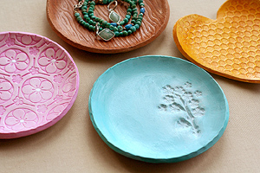
Vir: internet (https://dobranovica.si/slano-testo-hitro-pripravljen-poceni-nadomestek-modelirne-mase/)

Svoj izdelek fotografiraj in pošlji na e-naslov: lum.otlica@gmail.com

Rok za oddajo izdelkov: sreda, 22. april 2020

Veliko veselja pri ustvarjanju ti želim!
Ana Trošt, prof. LUM

